Креветочная ферма
-
Ферма с закрытым циклом и
нулевым обменом воды
для интенсивного выращивания морских креветок с использованием технологий «био-флоков»

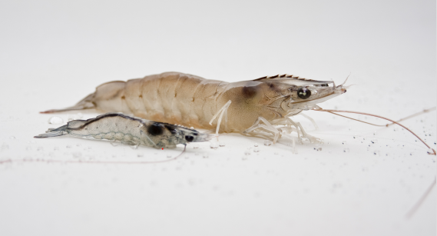

Вступление

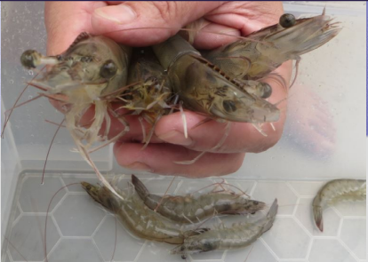
Предлагаем создание фермы по выращиванию креветки в УЗВ «под ключ», используя
мировые лидирующие технологии в этой сфере. Разведение бело-ногой тихо-океанской королевской креветки (Litopenaeus vannamei) является очень выгодным бизнесом, который может принести прибыль от 100% годовых и более.

Инновационная система для создания креветочной фермы является самым перспективным новым методом выращивания экологически чистой креветки в УЗВ с замкнутой системой водоснабжения и круглогодичным производством. Система позволяет выращивать креветку с высокой плотностью рассадки и с быстрым ростом.

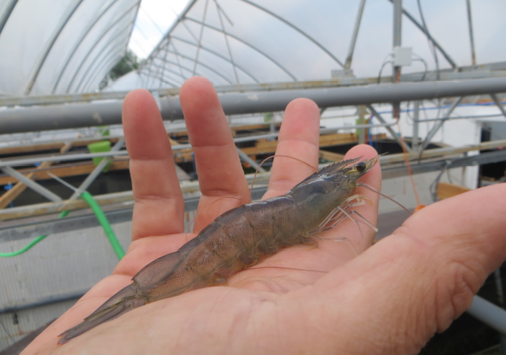
Система создана для сверх интенсивных технологий выращивания креветок с повторным использованием воды посредством биологической обработки аэробных и гетеротрофных, а также называемых «био флокулятными технологиями» т.е. технологии с использованием «био-флоков».

Белоногая тихоокеанская креветка

(Litopenaeus vannamei)

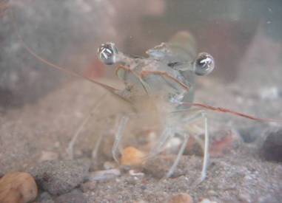
Семейство: Penaeidae
Род: Litopenaeus
Вид: L. vannamei

Описание
- Белоногая тихоокеанская креветка (Litopenaeus vannamei, ранее называлась Penaeus vannamei) является разновидностью креветки из восточной части Тихого океана.
- Длина и вес: до ± 23 cm и 45-60 гр.
- Цвет: белая прозрачная с голубым оттенком.
- Натуральное питание: зоол. и фито планктон, морские водоросли, мёртвый органический материал, детрит, макрофиты и мелкие беспозвоночные животные.
- Водится: в океане в иле на дне или мангровых зарослях до 70 м. глубиной.
- Распространенна: L. vannamei водиться в восточной части Тихого океана, от мексиканского штата Сонора на юге до северной части Перу. В зонах, где температура воды остается выше 20 ° C (68 ° F) в течение круглого года.
Описание системы

Система позволяет производство креветки без замены воды.
Фазовое производство выращивания: 2х или 3х фазовая система и частичный сбор урожая позволяют максимально сэкономить на водоснабжении.
Данный метод позволяет собирать ежедневно урожай креветки без создания стресса у оставшихся в резервуаре креветок.
Взаимодействие с био-реакторами уменьшает избыточное производство осадка и накопления нитратов, удаляя избыточные «био-флоки» без специального оборудования.
Интенсивная аэрация обеспечивает высокую плотность биомассы и удерживает «био-флоки» в подвешенном состоянии.
Использование субстратов увеличивает поверхность резервуаров для креветок и обеспечивает дополнительные места для укрытия, для отдыха и для линьки креветок, а также повышает площадь для нитрификации и производства микроорганизмов.
Благодаря нулевому обмену воды без сточных вод, креветку можно выращивать в любом месте. Применение такой системы отвечает растущей концепции аквакультуры ответственного, устойчивого и экологически чистого креветочного хозяйства в непосредственной близости от рынка. Система также снижает риск появления и распространения заболеваний. УЗВ возможно создать в здание или в теплице.
Система оснащена био-реактором, что повышает гибкость управления качеством воды.
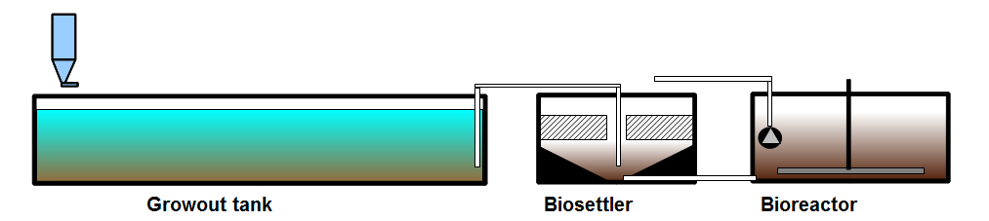
Добавление химических веществ для регулирования pH не требуется, а уровни нитратов контролируются. Лишние «био-флоки» возможно удалить без специального оборудования.
Использование и контроль «био-флоков» не только уменьшает воздействие на окружающую среду, а также позволяет перерабатывать питательные вещества в новую биомассу белка, как дополнительное питание для креветок, что приводит к более быстрому росту и уменьшению количества ККК(Коэффициент конверсии корма).
Благодаря многоразовому использованию воды данная система может быть построена в любой точке мира, в тропиках, в умеренном климате, в пустыне, недалеко от городов, в зданиях, бывших свиных и куриных сараях и в теплицах.
Наша система проста в обращении и управлении и имеет низкие эксплуатационные расходы.

Bioflocs – «био-флоки»
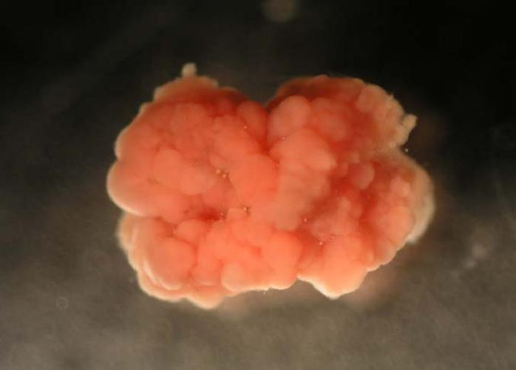
«Био-флоки» представляют собой смесь детрита с ассоциированными бактериями, водорослями, простейшими, коловратками, копеподами, нематодами и другими микроорганизмами. Они являются основой пищевой цепи в воде. Доказана питательная ценность организмов «био-флоков», даже на личиночной стадии роста креветок.
При интенсивной аэрации фекалии креветок усваиваются бактериями. Эти бактерии образуют колонии. Продукты отхода (волокна и др.) и микроорганизмы также являются частью «био-флоков».
Бактерии «био-флоков» поглощают загрязняющие вещества из воды (аммиак) и превращают их в протеин. Планктоны (реснички, копеподы, коловратки, нематоды) потребляют эти бактерии.
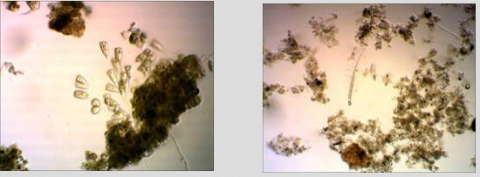
Креветки потребляют активно или пассивно «био-флоки» (в основном планктон) таким образом, мы получаем рециркуляцию корма (по аналогии с природой).

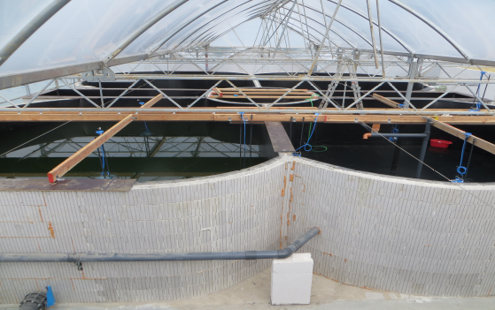
Био-рекатор
Система оснащена современным био-реактором, что повышает гибкость управления качеством воды. Использование био-реактора является основным отличием между предлагаемым методом производства и другими системами производства креветок с использованием «био-флоков».
Био-реактор позволяет более эффективное использование воды с бактериями без добавления химических веществ для регулирования рН. Уровень нитратов возможно контролировать. Производство избыточных «био-флоков» сводится к минимуму и может быть легко удалено без специального оборудования.
Использование и контроль «био-флоков» при помощи специального био-реактора не только уменьшает воздействие на окружающую среду, но также оптимизирует утилизацию питательных веществ в новую белковую биомассу, как дополнительное питание для креветок, что приводит к более быстрому росту креветки и уменьшению количества ККК (Коэффициент конверсии корма).
Био-реактор адаптируется к стратегии производства фермы.

Фермы CreveTope всегда оснащены этим биореактором
Преимущества системы

- Большее количество креветки на 1 м3 воды
- Расположение фермы не зависит от климата или местности
- Непрерывное производство в течение всего года
- Низкий коэффициент преобразования корма
- Высокий уровень иммунитета креветки
- Более высокая выживаемость
- Нулевой обмен воды
- Возможность частичного сбора урожая, производство и продажа свежих или
живых креветок для местного рынка
- Большее количество урожая в год
- Система подходит для разновидности креветки: L. vannamei и P. monodon
Основные параметры

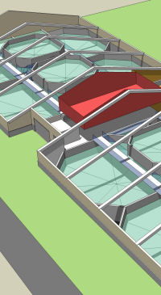
Культивируемые виды креветки :
Litopenaeus vannamei (whiteleg shrimp)
Производительность 8-12 кг/m³ в год
Температура воды 27-30° Celsius
Соленость 5-35 промилле
Возраст креветок при заготовке ± Pl 12-20
Срок роста 120-180 дней (PL12 до 20-35g)
Выживаемость ± 50-65 %
(в зависимости от качества Pl)
Средний FCR (Коэффициент конверсии корма) ± 1,6
Количество дней производства в год ± 365 days

Производительность 12 тонн в год

Производительность 12 000 кг в год
Требуемая площадь ± 1200 m²
Объем резервуара питомника ± 10 m³
Общий объем резервуаров для роста ± 640 m³
Средняя потребность в электричестве ± 12 kWh (без отопления)
Ожидаемый ежедневный расход корма ± 40 кг в день
Смета инвестиций (без помещения) 525 000 Евро
Производительность 25 тонн в год

Производительность 25 000 кг в год
Требуемая площадь ± 1600 m²
Объем резервуара питомника ± 20 m³
Общий объем резервуаров для роста ± 1400 m³
Средняя потребность в электричестве ± 25 kWh (без отопления)
Ожидаемый ежедневный расход корма ± 100 кг в день
Смета инвестиций (без помещения) 700 000 Евро

Производительность 50 тонн в год

Производительность 50 000 кг в год
Требуемая площадь ± 3200 m²
Объем резервуара питомника ±2х 20 m³
Общий объем резервуаров для роста ± 3000 m³
Средняя потребность в электричестве ± 36 kWh (без отопления)
Ожидаемый ежедневный расход корма ± 200 кг в день
Смета инвестиций (без помещения) 1 000 000 Евро

Вышеуказанные цифры являются приблизительной оценкой инвестиций, необходимой площади и т.д.
Сможем спроектировать ферму с большей производственной мощностью на основе тех же самых принципов производства.
Модуль с бассейнами

Технология в бассейнах на открытом воздухе.
Каждый модуль состоит из: 8 садков, 2 резервуаров и 2 реакторов. Каждые 4 садка соединены с центральным био-реактором. Производство осуществляется в 2 этапа: от 0-120 дней и от 120 до 180 дней. Вся использованная вода собирается и используется для последующего цикла. Эта система является лучшим методом био-защиты креветок.
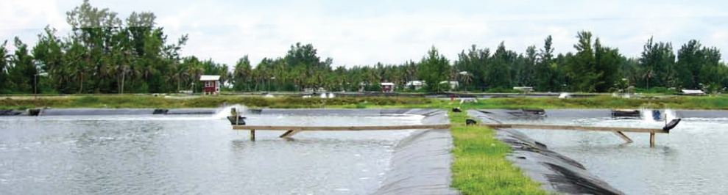
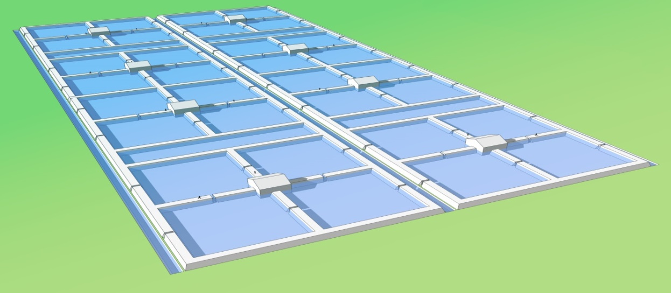
Система подходить для выращивания креветки: L. vannamei и P. monodon. В зонах с низкими температурами бассейны могут быть покрыты теплицами для достижения парникового эффекта.
Возможно достичь производственную мощность от 50 до 100 тонн на га в год.

Система разрабатываются индивидуально под клиента.

Наши услуги
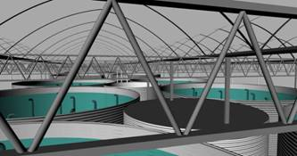

Предлагаем индивидуальное проектирование вашей фермы. Мы сможем поставить необходимые материалы, оборудование и малька, монтаж и надзор за установкой, запуск фермы (запуск производства «био-флоков» и первый прием после высадки личинок).
Оказываем регулярное консультирование по вопросам технологий производства, обучению ваших сотрудников на действующей ферме в Бельгии.
При проектировании фермы учитываются конкретные параметры вашего проекта, такие как: условия окружающей среды (температура, источник воды, источник тепла), производственная, целевой размер рынка и др. параметры.
Осуществляем адаптацию и переход существующих креветочных ферм на производства без обмена воды и использования преимуществ «био-флоков».

Предлагаем консультации для существующих креветочных ферм, желающих оптимизировать управление кормом и водой. Это приведет к снижению использования воды, увеличению естественного производства в бассейнах, снижению Коэффициента конверсии корма и более быстрому росту креветки.
Сможем рассчитать экономическую рентабельность и техническую осуществимость проекта включая: техническое проектирование фермы, подробные рекомендации по строительству, спрогнозировать стоимость инвестиций и себестоимость продукции, поставить оборудование и материалы включая доставку и ТО.
Сможем поставить высококачественные и адаптированные для креветки корма или сотрудничать с местным поставщиком кормов по совместному производству корма.
Поэтапный список работ и бюджет:
Шаг 1: Вводный этап: краткое предварительное исследование. Оценка инвестиционных затрат и себестоимости продукции, план производства, рекомендации по размещению фермы: 5000 Евро (в стоимость входит техническое посещение креветочной фермы в Бельгии).
Шаг 2: Проектирование: полная разработка проекта, список оборудования и поставщиков, технический визит на ферму в Бельгии с подробным объяснением работы системы: 18 000 Евро.
Шаг 3: Строительство: рекомендации и подробные консультации по строительству, посещение участка, обучение технического персонала на ферме в Бельгии: 17 000 Евро.
Шаг 4: Запуск фермы: запуск фермы с выездом специалиста на место, консультации в течение первого года производства, 1 неделя дополнительной подготовки 1 сотрудника на ферме в Бельгии и последующий выезд специалиста на вашу ферму: 17 000 Евро.
Повышение квалификации:
Наша компания организует семинары с посещением действующей фермы.
Индивидуальное обучение персонала 3000 евро в неделю на ферме.

Результат: устойчивое производство

Качество
⟩ Креветка со сладким вкусом, благодаря специально разработанной системе предварительного сбора урожая (у креветки пустая кишка).
⟩ Быстрый сбор в ледяной и водяной бане для обеспечения вкуса и твердой текстуры.
⟩ Креветка обрабатывается и охлаждается мгновенно после сбора урожая и никогда не замораживается.
⟩ Экологически чистое производство - без гормонов, антибиотиков или консервантов.
Экологическая чистая сиcтема
⟩ Ферма закрытого типа с замкнутым циклом производства позволяет минимальное использование земли и воды.
⟩ Система с технологией «Нулевой обмен воды» позволяет использовать одну и ту же воду и перерабатывать ее из цикла в цикл.
⟩ Утилизация биоактивных фекалий «био-флоками».
Инновации
⟩ Корма содержат небольшой процент рыбной муки.
⟩ Имеются корма без морских белков.
⟩ В корме используются морские водоросли.
⟩ Создание экологически чистой фермы с высшим качеством продукции в любой точке мира.
